**CULTURE éCONOMIQUE, JURIDIQUE ET MANAGéRIALE**

**dossier étudiant**

**LE CAS APPs BUSINESS**

**Présentation du contexte**

Quatre étudiants en informatique, passionnés de nouvelles technologies, ont décidé de se lancer dans une aventure entrepreneuriale en créant leur propre société, la **société APPs BUSINESS**, spécialisée dans l’édition de logiciels de gestion sur-mesure à destination des PME et des professions libérales.

Cette start-up[1] française installée depuis peu au pôle de compétitivité « Business Pôle Sophia-Antipolis »[2] dans le département des Alpes-Maritimes, mobilise l’ensemble de ses ressources et compétences pour rester compétitive sur son marché.

Depuis sa création, la **société APPs BUSINESS** connaît une croissance fulgurante. Elle est composée actuellement de 20 salariés, notamment des développeurs polyvalents, créatifs et hautement qualifiés, des ingénieurs, des techniciens réseaux, ainsi que des commerciaux. Grâce à ses nombreuses innovations technologiques et à une R&D (recherche et développement) récompensée par l’obtention du label Jeune Entreprise Innovante (J.E.I.)[3], elle est reconnue sur son marché pour son savoir-faire.

La **société APPs BUSINESS** envisage très prochainement de s’orienter vers le marché des applications mobiles grand public et plus précisément dans la catégorie « Cuisine et boissons» en diffusant une application, l’application « Tea-App », dotée de fonctionnalités permettant de satisfaire une réelle demande des consommateurs de thé.

Cette application serait diffusée sur les deux principaux magasins d’applications (App Store et Google Play).

Madame ROCHE, dirigeante de la société, est ainsi confrontée à une nouvelle étape dans la croissance de la société qui nécessite une phase de réflexion et de recherche d’informations pour s’adapter aux nouveaux enjeux économiques et managériaux.

Elle souhaite faire un état des lieux de l’environnement économique et plus particulièrement du marché actuel des applications mobiles sur lequel l’entreprise APPs BUSINESS souhaite intervenir, afin de conforter ses choix stratégiques (**DOSSIER 1**), et réfléchir aux problématiques managériales que soulève cette nouvelle phase de développement de la société (**DOSSIER 2**).

Il est à noter que suite au diagnostic interne et externe réalisé, la direction de la société APPs BUSINESS a pris la décision de développer l’application « Tea-App » et de la présenter à un salon parisien consacrée aux applications mobiles.

Lors de cette présentation, un des commerciaux de la société a constaté qu’une entreprise concurrente proposait une application similaire à Tea-App.

Madame ROCHE envisage d’une part d’engager une action en justice pour faire valoir les droits de la société APPs BUSINESS sur l’application Tea-App qu’elle a créée(**DOSSIER 3**), et d’autre part de renforcer la politique de sécurisation du patrimoine informationnel de l’entreprise (**DOSSIER 4**).

Pour traiter ces quatre dossiers, vous vous appuierez à la fois sur vos connaissances personnelles, le contexte ainsi que sur les ressources documentaires et notionnelles fournies en annexe.

**DOSSIER 1 :**

**La prise en compte de l’environnement économique**

**dans les choix stratégiques de l’entreprise**

La **société APPs BUSINESS** est sur le point de lancer sur le marché des applications mobiles une application mobile dénommée « Tea-App » destinée au grand public et plus précisément aux consommateurs de thé. C’est l’occasion pour Madame ROCHE d’effectuer un état des lieux du marché sur lequel intervient l’entreprise, et ainsi de vérifier la pertinence des choix stratégiques envisagés.

* 1. **Présenter le fonctionnement du marché français des applications mobiles (les acteurs et leur rôle, la structure du marché) ainsi que ses principales évolutions.**
  2. **Montrer que les magasins d’applications mobiles peuvent être qualifiés économiquement de « places de marché électroniques ».**
  3. **Présenter les avantages ainsi que les contraintes (techniques, financières et juridiques) pour la société APPs BUSINESS de recourir à des plateformes telles que Google Play et App Store pour diffuser sa nouvelle application.**
  4. **Expliquer les « effets réseaux » présents sur le marché des applications mobiles puis repérer l’existence d’externalités.**
  5. **Caractériser les modèles économiques adoptés actuellement par les éditeurs d’applications mobiles, puis, identifier le modèle économique choisi par la société APPs BUSINESS pour son application Tea-App et cerner ses avantages ainsi que ses limites.**
  6. **Montrer que le choix stratégique de la société APPs BUSINESS d’entrer sur le marché des applications mobiles en développant l’application Tea-App est pertinent.**

*Ressources à utiliser*

* *le contexte*
* *les ressources documentaires :*

Document 1 : Entretien avec Madame Roche, dirigeante de la société APPs BUSINESS

Document 2 : L’App Economie en France - une étude du marché des applications mobiles et leur contribution à l'économie française

Document3 : Répartition des téléchargements d’applications mobiles sur l’ensemble des magasins d’applications

# Document 4 : Le freemium : nouveau modèle économique du Web

# Document 5 : Les plateformes Apple et Google

Document 6 : Thé, un marché en ébullition

* *les ressources notionnelles :*

Notion 1 : La place de marché électronique

Notion 2 : Les effets de réseau

* *les ressources « Pour aller plus loin »*

« La réintermédiation du monde » - 18/06/2017

# « La Cour suprême américaine autorise des poursuites contre Apple et son App Store » - 13/05/2019

« Spotify porte plainte contre Apple dans sa fronde contre l’App Store » - 13/03/2019

**LE CAS APPs BUSINESS- QUESTIONNEMENT**

**DOSSIER 2 :**

**Les problématiques managériales liées à la croissance de l’entreprise**

Madame Roche et ses collaborateurs ont décidé de développer l’application Tea-App.

La stratégie de diversification adoptée va permettre ainsi à la société de poursuivre son évolution.

Par conséquent, la dirigeante doit réfléchir non seulement aux ressources nécessaires pour accompagner cette croissance, mais aussi à une éventuelle modification du fonctionnement interne de l’entreprise.

* 1. **Repérer les ressources et les compétences dont dispose la société APPs BUSINESS pour accompagner son développement et sa démarche d’innovation.**
  2. **Indiquer les avantages et les limites de la modalité de croissance choisie par la société APPs BUSINESS** **pour se développer.**
  3. **Identifier puis justifier le type de structure ainsi que les mécanismes de coordination vers lesquels la société APPs BUSINESS doit évoluer pour réaliser ses objectifs stratégiques.**

*Ressources à utiliser*

* *le contexte*
* *la ressource documentaire :*

Document 1 (Cf. Dossier 1): Entretien avec la dirigeante de la société APPs BUSINESS

* *les ressources notionnelles :*

Notion 3 : La notion de ressource et une typologie des ressources

Notion 4 : Des modèles de structures organisationnelles

Notion 5 : Les mécanismes de coordination selon Henri MINTZBERG

Notion 6 : Les diverses modalités de croissance d’une entreprise

**LE CAS APPs BUSINESS- QUESTIONNEMENT**

**DOSSIER 3 :**

**La protection juridique de l’application mobile créée par la société APPs BUSINESS**

Lors du dernier salon parisien dédié à la présentation au grand public des dernières nouveautés en termes d’applications mobiles, le commercial de la société APPs BUSINESS s’est aperçu qu’une application mobile similaire à Tea-App était présentée par un éditeur concurrent placé à quelques mètres de son stand.

Immédiatement alertée, Madame Roche s’interroge sur la démarche à entreprendre, car elle soupçonne qu’il y ait bel et bien un acte illicite commis par son concurrent.

**3.1. Présenter le cadre général de protection des logiciels dans le droit français, et, préciser à quelle(s) condition(s) la société APPs BUSINESS pourrait bénéficier de cette protection pour son application Tea-App.**

**3.2. Montrer dans quelle mesure une action en contrefaçon pourrait être engagée par la société APPs BUSINESS afin de faire valoir ses droits.**

**3.3. Préciser les sanctions encourues par la société concurrente, si elle était reconnue coupable de contrefaçon par les juges.**

*Ressources à utiliser*

*les ressources documentaires :*

Document 7 : Les deux composantes de la propriété intellectuelle

Document 8 : La protection du logiciel par le droit d’auteur

## Document 9 : La preuve de l’antériorité du droit d’auteur

Document 10 : Extraits d’articles de différents Codes juridiques

**LE CAS APPs BUSINESS- QUESTIONNEMENT**

**DOSSIER 4 :**

**La sécurisation du patrimoine informationnel de l’entreprise APPs BUSINESS**

L’existence d’une application mobile similaire à celle développée par la société APPs BUSINESS a interpelé Madame ROCHE qui soupçonne une fuite interne d’informations : un des salariés aurait copié les données relatives à l’application mobile (code source, base de données…) et les aurait divulguées à la concurrence.

Elle décide de mener avec le service informatique une investigation afin de découvrir les origines de cette fuite informationnelle.

Même si l’origine exacte et l’auteur de cette fuite n’ont pu être identifiés, l’audit mis en place a pu mettre en évidence des carences dans la sécurisation du système d’information de l’entreprise, à la fois techniques, organisationnelles mais aussi juridiques. Sur ce dernier point, il a été constaté un encadrement insuffisant de l’utilisation des outils numériques par les salariés (absence de charte informatique), la liberté pour les salariés d’utiliser leurs outils informatiques personnels (pratique du BYOD adoptée dans l’entreprise), l’absence de clauses de confidentialité et de non-concurrence dans les contrats de travail des salariés qui ont accès aux données sensibles de la société.

**4.1. Montrer que la rédaction d’une charte informatique et l’insertion de clauses spécifiques dans les contrats de travail (comme la clause de confidentialité et la clause de non-concurrence) sont des solutions pertinentes pour prévenir les risques de fuite informationnelle dans une entreprise.**

Madame Roche a sollicité le service informatique pour participer à la rédaction d’une charte informatique.

**4.2. En vous aidant de contenus de chartes informatiques disponibles sur Internet, proposer des mesures concrètes destinées à renforcer la sécurisation du patrimoine informationnel de l’entreprise APPs BUSINESS, et qui pourraient être insérées dans la charte de la société APPs BUSINESS.**

La dirigeante souhaite que la charte informatique autorise les salariés à apporter leurs outils informatiques personnels pour exercer leur activité professionnelle.

## **4.3. Repérer les principaux avantages et les risques inhérents à la pratique du BYOD (« Bring Your Own Device ») dans la société APPs BUSINESS.**

**4.4. Préciser à quelles conditions Madame Roche peut contrôler le contenu d’un outil informatique personnel utilisé par un salarié à des fins professionnelles.**

*Ressources à utiliser*

*les ressources documentaires :*

# Document 11 :Byod : quelles sont les bonnes pratiques ?

Document 12: Byod, un défi juridique à anticiper

Document 13 : Arrêt de la Cour de cassation du 12 février 2013

**DOSSIER 1 - Ressources documentaires**

**DOCUMENT 1 : Entretien avec Madame Roche, dirigeante de la société APPs BUSINESS**

*Le journaliste d’un magazine du web interroge la dirigeante de la société APPs BUSINESS, une société en plein essor qui souhaite être présente sur le marché des applications mobiles.*

*Journaliste : Votre société a été créée il y a quelques années, où en est-elle maintenant ?*

*Dirigeante* : Notre société est désormais bien lancée. Elle est réellement visible sur le marché des logiciels de gestion. Nous envisageons aujourd’hui d’entrer sur le marché des applications mobiles.

Créée avec 50 000 euros de capitaux propres, notre société a réalisé l’année dernière une levée de fonds de 200 000 euros sur un site de crowdfunding[4] pour soutenir sa croissance. Une autre levée de fonds est en préparation pour l’année prochaine. Ces nouvelles ressources financières sont indispensables pour permettre la poursuite de notre croissance et continuer d’améliorer nos compétences dans le domaine du développement informatique.

Nos développeurs sont tous passionnés par leur métier, et en tant que manager je veille à entretenir leur motivation. Mais un minimum de coordination s’avère nécessaire en même temps que l’entreprise grandit. La structure simple de nos débuts n’est plus adaptée à l’heure d’aujourd’hui, elle se complexifie, et il devient de plus en plus difficile, pour moi, de tout coordonner, contrôler et décider seule.

Je souhaite aujourd’hui déléguer une partie de mes responsabilités à mes collaborateurs, créer de véritables équipes projet où chacun gagnerait en autonomie. L’organisation deviendrait donc plus horizontale afin de conserver la réactivité et la flexibilité nécessaires pour affronter nos concurrents et continuer à nous adapter à notre environnement économique certes dynamique, mais aussi complexe et très incertain.

*Journaliste : Quel type d’application mobile envisagez-vous de développer ?*

*Dirigeante* : Nous projetons de créer une application destinée aux amateurs de thé sous le nom « Tea-App ».

L’idée est qu’elle devienne une sorte de « Shazam » du thé, en référence à l’application mobile Shazam qui permet de reconnaître les musiques ou publicités.

L’utilisateur prendra, à l’aide de son smartphone, une simple photo de l’étiquette du thé ou saisira le nom d’un thé. Il accèdera ensuite à une base de données qui le renseignera sur les pays et régions de culture du thé, les processus de fabrication, les vertus associées à chaque thé, des conseils en termes de conservation, de préparation et de dégustation. Il aura également la possibilité de consulter les notes et avis donnés par d’autres consommateurs de thé mais aussi par des professionnels.

On veut créer une véritable communauté d’amateurs de thé, mais contrairement à nos concurrents qui s’appuient uniquement sur le système participatif des utilisateurs, notre société sollicite également les producteurs et cultivateurs afin de garantir l’exactitude de toutes les informations.

*Journaliste : Expliquez-nous comment le consommateur pourra accéder à cette nouvelle application ?*

*Dirigeante* : Après réflexion, nous avons signé un contrat avec les deux principaux magasins d’applications en ligne, App Store et Google Play.

*Journaliste : Les amateurs de thé pourront-ils télécharger gratuitement l’application Tea-App ?*

*Dirigeante :* Les consommateurs de thé du monde entier pourront utiliser gratuitement l’ensemble des fonctionnalités citées précédemment. D’autres fonctionnalités comme la consultation de recettes culinaires à base de thé, des liens vers des sites marchands, la localisation de salons de thé et boutiques seront proposées sur abonnement dont le prix reste encore à fixer. L’application pourra être disponible en mode connexion et en mode hors-connexion pour un nombre restreint de fonctionnalités.

*Journaliste : Où votre société est-elle située ?*

*Dirigeante :* Notre société a été hébergée depuis sa création et pendant 3 ans dans une pépinière[5] de la C.C.I. (Chambre de Commerce et d’Industrie) avant de trouver nos nouveaux locaux dans le pôle de compétitivité Business Pôle Sophia Antipolis. Nous avons pu bénéficier du réseau, du service et de la convivialité inhérents à ce genre de dispositifs, facilitant les premières années d’installation. Maintenant, avec l’accroissement de notre activité, nous avons besoin de locaux plus grands pour pouvoir y installer nos futurs collaborateurs (nous prévoyons d’embaucher une dizaine de développeurs supplémentaires à court terme)*.*

Source : les auteurs

**DOCUMENT 2 : L'App Economie en France : une étude du marché des applications mobiles et leur contribution à l'économie française**

Le poids économique du marché des applications mobiles s’élèverait pour l’année 2018 à 22,6 milliards d’euros […] dont 18,5 milliards d’euros sont issus du m-commerce ; 1,2 milliard d’euros de revenus publicitaires et 0,8 milliard d’euros de téléchargements payants, abonnements et achats intégrés[6]. La forte pénétration des smartphones en France a été concomitante au développement des applications mobiles. Google Play et Apple App Store proposent désormais plus de 6 millions d’applications mobiles à leurs utilisateurs.

Ces chiffres en croissance constante sont enfin promis à augmenter de manière exponentielle avec l'émergence de l'Internet des Objets et la modification du comportement des utilisateurs dans de nombreux domaines.

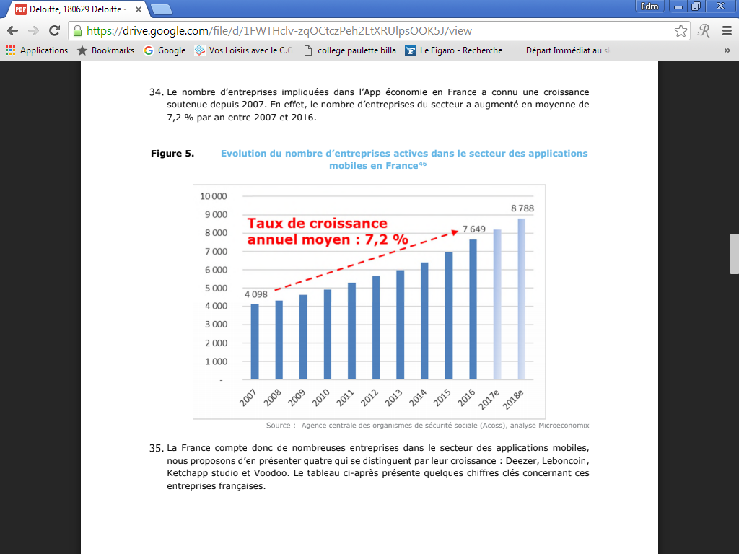

Nombre d’entreprises actives dans le secteur des applications mobiles en France

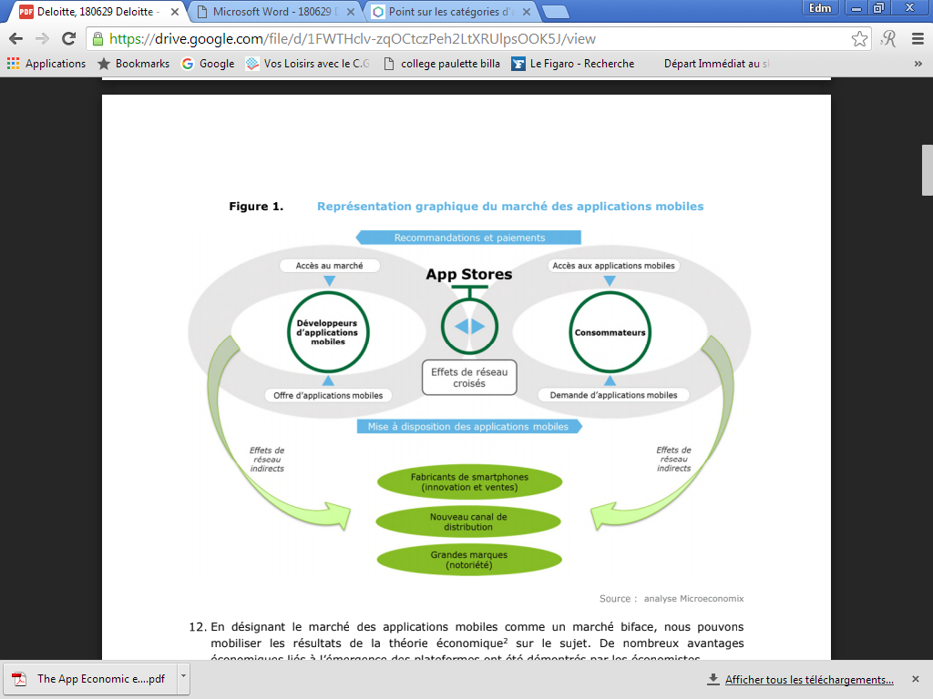

Représentation graphique du marché des applications mobiles

**La position centrale des boutiques d’applications mobiles et les effets de réseau produits**

Dans le secteur des technologies de l'information et de la communication (TIC), les boutiques d’applications mobiles ou App stores ont une position centrale dans la fourniture de services numériques en mettant en relation acheteurs et vendeurs d’applications. […]

Le marché des applications mobiles est caractérisé par la présence d’**effets de réseau (croisés)** : l'utilité dont bénéficie un usager d'un côté du marché de sa participation à la plateforme dépend du nombre de participants de l'autre côté du marché. Dans le cas des App stores, l’utilité des développeurs augmente à chaque fois que le nombre d’utilisateurs s’accroit et vice-versa. De plus, grâce au grand nombre d’applications disponibles sur les App stores, les développeurs se doivent d’innover en permanence pour attirer de nouveaux utilisateurs. En effet, le rythme d’innovations et de nouveautés étant soutenu, les développeurs doivent être en mesure de proposer des applications mobiles qui répondent aux nouvelles attentes des utilisateurs.

Les App stores produisent de forts effets de réseau favorables à l’épanouissement d’un écosystème riche et dynamique de développeurs et d’applications, mais ils génèrent aussi des **effets de réseau indirects**.

Les App stores ont un impact positif sur les fabricants de smartphones. En effet, en augmentant le nombre d’applications disponibles pour les utilisateurs, la valeur du smartphone augmente pour les utilisateurs, ce qui peut accroître les ventes de téléphones. De plus, la performance des applications mobiles augmente rapidement avec l’ajout de nouvelles fonctionnalités. Les fabricants de smartphones doivent donc suivre cette évolution en investissant en recherche et développement pour offrir à leurs clients des smartphones toujours plus performants. Les applications mobiles incitent ainsi les fabricants de smartphones à innover.

Les applications mobiles sont aujourd’hui une nouvelle voie de communication pour les entreprises. Elles permettent en effet d’atteindre un certain nombre d’utilisateurs moins exposés aux autres voies de communication (télévision, radio, presse écrite, etc.), ce qui rend de ce fait ce canal non substituable à d’autres pour cette catégorie de consommateurs.

Enfin, les applications mobiles offrent un canal de vente supplémentaire et peuvent donner de nouvelles perspectives à des services existants. Ainsi, le développement de leur propre application de sociétés telles qu’Amazon ou eBay a permis d’augmenter les ventes de ces géants de l’e-commerce. Par exemple, en 2009 lors du lancement de l’application mobile eBay, celle-ci a généré 600 M$ de vente.

**Les App stores bénéfiques pour les développeurs d’applications mobiles**

Les App stores représentent pour les développeurs un canal de distribution efficace. Il est par exemple beaucoup plus facile pour un petit développeur d’accéder à un large marché (potentiel) avec des dépenses limitées en termes de marketing et de publicité[7].

Les App stores créent un capital confiance pour les développeurs. Grâce aux App stores, un lien de confiance est instantanément créé entre les utilisateurs et les développeurs. Les plateformes contractualisent avec chaque développeur et gèrent toutes les procédures de traçabilité des applications, ce qui introduit pour les usagers un grand avantage lié à la vérification préalable de la qualité des services proposés. La reconnaissance des marques comme Apple et Google par le grand public se traduit par la confiance des utilisateurs vis-à-vis de leurs App stores respectives. Les App stores permettent de noter les applications, et les notes obtenues sont un indicateur de la qualité de service.

Les App stores fournissent une variété de services de « support » prêts à l'emploi pour les développeurs tels que :

- une plateforme sécurisée pour diffuser leurs produits,

- des systèmes de stockage pour héberger les applications et gérer les téléchargements,

- un service de facturation,

- une gestion des paiements (micro paiements) qui facilite le recouvrement des recettes des ventes pour

les développeurs d'applications mobiles.[…]

Le fait de passer par une plateforme centralisée évite à chaque développeur de développer et de gérer lui-même chacun de ces services. Le coût de mise sur le marché est donc plus faible grâce aux App stores.

Les App stores fournissent leurs services aux développeurs d’applications par le biais d’un contrat-type qui prévoit une règle de partage des revenus entre les parties. Ce cadre juridique harmonisé et unifié permet de réduire l’asymétrie d’information existant entre les différents développeurs sur le marché.

Le marché des applications mobiles est mondial. Grâce aux App stores tels qu’Apple App Store ou Google Play, les plus petites entreprises peuvent accéder à 2 milliards d'utilisateurs de Smartphones à travers le monde. Le fait de favoriser l’entrée de petites entreprises innovantes garantit le maintien d’un écosystème dynamique.

En outre, les App stores fournissent aux développeurs un accès à des outils de programmation de haute qualité en échange de leur cotisation annuelle. Ceci évite aux développeurs d’investir dans des logiciels payants de programmation, plus chers que la cotisation, et donc diminue les coûts de développement des applications mobiles.

**Les différents modèles d’affaires adoptés par les développeurs d’applications mobiles**

Les App stores offrent aux développeurs une grande liberté en termes de modèles d’affaires. Les développeurs sont libres de choisir le mode de rémunération de leur application parmi les sept modèles d’affaires dominants présentés ci-après.

|  |  |  |
| --- | --- | --- |
| **Modèles d’affaires** | **Fonctionnement** | **Exemples** |
| **Le téléchargement payant**  **(Paid)** | Téléchargement de l’application payant, mais aucun achat supplémentaire ne peut être réalisé sur l’application | *Grand Theft Auto*  *FaceTune*  *Terraria* |
| **L’achat intégré**  **(In-App purchase)** | Ensemble des fonctionnalités associées à l’application proposé gratuitement. Accès à des services payants pour acquérir des bonus supplémentaires (la logique de gaming est très présente dans ce modèle d’affaires, on peut citer par exemple l’achat de vies supplémentaires dans un jeu...) | *Candy Crush*  *Clash of Clans* |
| ***Le Freemium***  **(dérivé de l’achat intégré)** | Téléchargement de l’application gratuit, mais les utilisateurs n’ont pas accès à toutes les fonctionnalités de l’application. Ils sont incités à payer pour les fonctionnalités avancées (les utilisateurs sont plus enclins à payer un service qu’ils ont déjà essayé, qu’ils aiment et dont ils veulent un accès plus complet) | *Monster Strike*  *Shazam* |
| ***Le Paidmium***  **(dérivé de l’achat intégré)** | Téléchargement de l’application payant, et les utilisateurs ont la possibilité de faire des achats sur l’application (bonus...) | *Minecraft - Pocket Edition*  *Ghost Blows Out the Light* |
| **L’abonnement** | Paiement d’un abonnement mensuel pour profiter des fonctionnalités de l’application | *Deezer*  *Coyotte* |
| **La publicité sur mobile**  **(In-App Advertising)** | Application en général gratuite, mais celle-ci affiche des bannières publicitaires ou clips vidéo durant son utilisation | *Rolly Vortex*  *Helix Jump* |
| **Canal de distribution**  **(vente de biens et services)** | Possibilité pour l’utilisateur d’effectuer des achats sur l’application mobile | *Amazon*  *eBay* |

Source : d’après le rapport publié le 29 juin 2018 par le cabinet d’audits et de conseils Deloitte

*disponible via le lien https://www.afjv.com/news/9163_etude-sur-le-marche-des-applications-mobiles-en-france.htm*

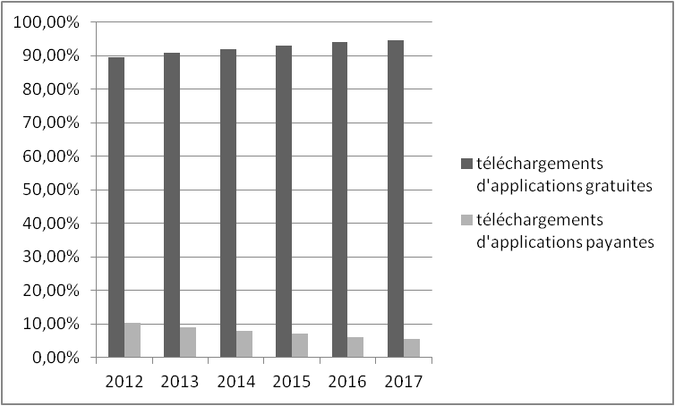**DOCUMENT 3 : Répartition des téléchargements d’applications mobiles sur l’ensemble des magasins d’applications**

Source : Cabinet d’études Gartner

# **DOCUMENT 4 : Le *freemium* : nouveau modèle économique du web**

**L’apparition des bloqueurs de publicité a forcé les entreprises qui proposent leur service en ligne à revoir leurs moyens de financement. Youtube, Amazon, Deezer, Spotify, etc… Ces entreprises bien connues de tous ont décidé d’adopter le modèle** freemium […]

Le freemium désigne un **service gratuit** offert aux utilisateurs.  Le but est d’ensuite faire passer un plus grand nombre d’utilisateurs à **une version payante** qui offre divers avantages ou supprime certains inconvénients. On parle alors de taux de **conversion premium.**

La gratuité permet d’**attirer un grand nombre d’utilisateurs** et donc de conquérir plus facilement des parts de marché. **Habitués à utiliser le service,** ils sont plus enclins à adhérer à la version payante.

Le taux de conversion est généralement **très faible** (ex : 1,2% pour [Skype](http://www.skype.com/fr/)), mais les entreprises doivent tenter de **l’optimiser au maximum** afin de pouvoir **financer le service gratuit**. On peut dire que la minorité (payante) paye pour la majorité (gratuite). […]

## *Un modèle nécessaire ?*

Avec **l’expansion des bloqueurs de publicité**, les entreprises du web doivent de plus en plus trouver des **alternatives à la publicité** pour financer leurs sites. Pourtant **une très petite minorité des utilisateurs** sont prêts à payer pour utiliser des services en ligne. C’est alors aux entreprises de trouver des moyens de convaincre plus de gens à payer pour leurs services.

Source : http://ebusiness-one.be – 25 novembre 2015

# 

# **DOCUMENT 5 : Les plateformes Apple et Google**

Pour la plateforme Apple représentée par l’iPhone, l’iPad et l’iPod, le langage utilisé est l’objective-C. Apple met à disposition un SDK (*Software Development Kit*) gratuit et un environnement complet de développement. Comparativement à Android, il y a moins de terminaux et donc une facilité de prise en compte des résolutions des terminaux Apple. […]

Pour la plateforme Google, représentée par les smartphones et tablettes Android, le langage natif est le Java. De même que sur iOs, Android met à disposition un SDK (*Software Development Kit*) avec de multiples outils comme un simulateur d’environnement Android. […]. Google a fait le choix de ne pas donner de consigne de fabrication pour l’utilisation de son Os (en Open Source). […]

Publier une application sur l’App Store repose sur l’approbation des équipes d’Apple. Après un délai d’entre deux semaines et un mois, l’application sera validée si elle n’enfreint pas les règles d’Apple. […]

Si le SDK est distribué gratuitement, la diffusion d’une application sur l’App Store est, elle, payante. Apple propose plusieurs types de compte pour diffuser une application sur l’App Store. Le compte standard propose pour 99 $ (environ 88 €) par an la diffusion d’applications, tandis que le compte entreprise vous permet la distribution d’applications au sein du parc iOS de l’entreprise.

Le prix de l’application est libre mais l’éditeur de l’application doit verser une commission de 30 % à Apple sur le chiffre d’affaires réalisé via son application.

Source : [developer.apple.com/](https://developer.apple.com/)

Adaptée par les auteurs

Contrairement à Apple, Google ne contrôle pas la diffusion d’applications sur son magasin en ligne Google Play. Il vous sera demandé 25 $ (environ 23 €) de frais de dossier et Google rejoint Apple en ponctionnant de 30 % les applications payantes. Il existe tout de même des rejets d’applications du Google Play lorsque des utilisateurs déposent une plainte auprès de Google.

Source : developer.android.com

# **DOCUMENT 6 : Thé, un marché en ébullition**

*vidéo -4 min50*

Le thé est la deuxième boisson la plus consommée dans le monde, après l’eau.



« Vous le pensiez peut-être démodé, mais [le thé](https://www.francetvinfo.fr/replay-radio/a-toutes-saveurs/a-toutes-saveurs-comment-bien-choisir-et-boire-le-the_1951779.html) revient en force. En grande surface, il se décline sous une multitude de formes. En France, la consommation a triplé ces 20 dernières années. Alors les marques grand public s’adaptent, comme avec cette machine, qui calcule la température de l’eau et la durée de l’infusion. Un concentré de technologie, pour un geste que l’on croyait simple. Les capsules qui vont dans ces machines s’achètent sur internet, trois fois plus cher qu’un thé en sachet. Saveur "petit beurre", ou "caresse des îles", ces thés parfumés séduisent un nouveau public ».

Source : www.francetvinfo.fr -26 avril 2017

**DOSSIER 1 - Ressources notionnelles**

**NOTION 1 : La place de marché électronique**

Une place de marché électronique (ou electronic marketplace, digital marketplace, DMP) est un lieu virtuel permettant la rencontre d'offreurs et de demandeurs de biens et/ou de services. Elle peut prendre la forme d'une société de services dont la propriété et la gestion sont partagées entre les principaux utilisateurs. La majorité d'entre elles sont spécialisées sur un secteur d'activité, mais certaines demeurent généralistes.

Source : [www.e-marketing.fr](http://www.e-marketing.fr)

**NOTION 2 : Les effets de réseau**

*Définition* : Chaque usager d’un réseau crée, par son appartenance au réseau, un bien public pour les autres consommateurs. En effet, sa décision d’utiliser le réseau ou le service en réseau peut offrir deux types d’avantage « gratuit » pour les autres usagers.

*vidéo – 3min08 -18/09/2018*

L’adoption du réseau par un usager modifie la taille du réseau, créant ainsi un potentiel de relations plus important pour l’ensemble des autres utilisateurs.

Cette décision a une influence positive sur la consommation de biens ou services complémentaires en contribuant à diminuer leur prix ou à accroître leur variété.

*https://www.leconomiste.eu/decryptage-economie/581-comprendre-les-effets-de-reseau-les-consequences-strategiques.html*

En conséquence, plus le réseau suscite d’adhésions, plus sa valeur augmente.

Source : Eric Malin et Thierry Pénard, Economie du numérique et de l’internet, Vuibert

**DOSSIER 1 - Ressources « Pour aller plus loin »**



🡺 « **La réintermédiation du monde »** - www.latribune.fr - 18/06/2017

Si la première vague numérique a pu sembler concrétiser cette désintermédiation, avec notamment l'essor du commerce en ligne, on assiste depuis une dizaine d'années à un curieux retour en arrière. Face à la profusion quasi infinie de l'offre, dans laquelle il est nécessaire de pouvoir s'orienter, les plateformes ont su devenir le point de passage presque obligé d'activités toujours plus nombreuses. […]

[*https://www.latribune.fr/opinions/blogs/le-blog-du-contrarian/la-reintermediation-du-monde-742357.html*](https://www.latribune.fr/opinions/blogs/le-blog-du-contrarian/la-reintermediation-du-monde-742357.html)



# 🡺 **«La Cour suprême américaine autorise des poursuites contre Apple et son App Store»** - www.lemonde.fr- 13/05/2019

La marque à la pomme est poursuivie par un groupe de consommateurs qui lui reproche d’avoir instauré un monopole illégal sur la vente d’applications mobiles.

[*https://www.lemonde.fr/economie/article/2019/05/13/la-cour-supreme-americaine-autorise-des-poursuites-contre-apple-et-son-app-store_5461658_3234.html*](https://www.lemonde.fr/economie/article/2019/05/13/la-cour-supreme-americaine-autorise-des-poursuites-contre-apple-et-son-app-store_5461658_3234.html)



# 🡺 **«Spotify porte plainte contre Apple dans sa fronde contre l’App Store»** - www.lemonde.fr - 13/03/2019

Le leader mondial de la musique en ligne conteste la position de juge et partie du géant américain, qui édite son propre système d’écoute de musique.

[*https://www.lemonde.fr/economie/article/2019/03/13/spotify-porte-plainte-contre-apple-dans-sa-fronde-contre-l-app-store_5435619_3234.html*](https://www.lemonde.fr/economie/article/2019/03/13/spotify-porte-plainte-contre-apple-dans-sa-fronde-contre-l-app-store_5435619_3234.html)

**DOSSIER 2 - Ressources notionnelles**

**NOTION 3 : La notion de ressource et une typologie des ressources**

Les ressources peuvent être définies comme étant « l'ensemble des moyens dont l'entreprise dispose, qu'elle contrôle, et qu'elle peut engager, par le biais de ses processus productifs et organisationnels, pour créer de la valeur au sein de son activité. »

S’inspirant des travaux d’Edith Penrose[8], Catherine Thévenard-Puthod professeur des Universités en Sciences de Gestion, classe les ressources de l’entreprise en deux catégories :

- Les *ressources tangibles* : elles regroupent les moyens qui peuvent être physiquement identifiables (bâtiments, machines, stocks...), les ressources financières ainsi que les ressources humaines dans leur dimension quantitative (effectif salarié, pyramide des âges…) ;

- Les *ressources intangibles* : elles sont souvent sous estimées et difficiles à identifier du fait de leur caractère immatériel. Parmi ces ressources, on peut citer notamment les ressources humaines dans leur dimension quantitative (connaissances, expérience, créativité, motivation…), les ressources technologiques (brevets, licences, efforts en recherche et développement…), les ressources organisationnelles et managériales (qualité de la structure, du management…), les systèmes d'information ainsi que les ressources commerciales comme la réputation et l'image de l'entreprise, ou encore ses marques.

Source : Adapté de Strategor – 7ème édition

**NOTION 4 : Des modèles de structures organisationnelles**

**Structure simple ou entrepreneuriale**

Structure adoptée généralement par des entreprises de petite taille.

Le chef d’entreprise est au cœur de l’organisation. Entouré d’un personnel motivé et réactif, il centralise toutes les décisions. Cette structure s’avère vite insuffisante quand la taille de l’entreprise grandit.

**Structure divisionnelle**

Structure adoptée généralement par les grandes entreprises diversifiées.

L'activité de l’entreprise est découpée en sous-ensemble appelés divisions : divisions spécialisées par types de produits, ou par zones géographiques.

Elle se caractérise par une décentralisation au niveau des décisions et du pouvoir. La direction générale donne la stratégie d’ensemble et chaque division gère ses responsabilités opérationnelles et les ressources fonctionnelles qui lui ont été attribuées. Cette structure est couteuse (dispersion des ressources entre division).

**Structure fonctionnelle**

Structure adoptée généralement par des entreprises dont la taille croit, développant une seule activité dans un environnement plutôt stable.

L’entreprise est découpée par grandes fonctions (fonction RH, fonction commerciale, fonction production…) avec à sa tête un responsable (=spécialiste) selon son type de compétences.

Les décisions sont prises par des responsables qualifiés et chaque tâche est menée par un ou plusieurs subordonnés bénéficiant des compétences qui y sont nécessaires. Des difficultés en termes de communication et coopération entre les fonctions sont souvent repérées.

**Adhocratie**

Structure adoptée généralement par des entreprises jeunes, œuvrant dans un environnement complexe, dynamique et incertain. Des équipes pluridisciplinaires sont constituées et la coordination et le contrôle se font par adaptation mutuelles et interaction d’experts compétents au moyen de communications informelles. Ce type de structure très fluide dispose d’une forte capacité d’innovation et de réponse à des demandes spécifiques.

**Structure matricielle**

Structure adoptée généralement par des entreprises de grande taille, diversifiées (variété de produits ou de projets longs et complexes) œuvrant dans un environnement dynamique.

Elle combine le découpage par fonction et par division. Chaque individu a deux supérieurs hiérarchiques : le responsable de la fonction et celui de la division.

Source : Les auteurs

**NOTION 5  : Les mécanismes de coordination selon Henri Mintzberg**

Selon Henri Mintzberg[9], toute activité humaine (de la plus simple à la plus complexe) donne naissance à deux besoins fondamentaux et contradictoires :

– La division du travail entre différentes tâches

– Et la coordination de ces tâches pour accomplir une activité collective.

Henri Mintzberg distingue 6 mécanismes de coordination du travail :

|  |  |
| --- | --- |
| ajustement%20mutuel | **L’ajustement mutuel**  Il réalise la coordination du travail par le simple processus de la communication informelle.  Exemple : contacts de gré à gré entre quelques employés du même niveau. La coordination se fait par échange, négociation et compromis. |
| Supervision%20directe | **La supervision directe**  Elle réalise la coordination du travail par le biais d’une seule personne qui donne les ordres et les instructions à plusieurs autres qui travaillent en interrelations.  Exemple : un patron explique à ses employés ce qu’ils doivent faire. |
| standardisation%20des%20procédés%20de%20travail | **La standardisation des procédés de travail**  Processus d’homogénéisation, d’uniformisation des règles de fonctionnement et de méthodes de travail. Formalisation dans des manuels de procédure. Généralement ce sont les ingénieurs de la technostructure qui élaborent les standards (en recourant à l’OST) pour la base opérationnelle.  Exemple : la « bible » chez Mc Do dans laquelle se trouvent toutes les manières de faire de l’entreprise. |
| Standardisation%20des%20résultats | **La standardisation des résultats**  Uniformisation des résultats à obtenir, des objectifs à atteindre pour chaque département de l’organisation. Ces résultats sont fixés par le sommet stratégique et la technostructure se charge de les faire appliquer.  Exemple : chaque département doit dégager une rentabilité nette des capitaux investis d’au moins 15%. |
| Standardisation%20des%20qualifications | **La standardisation des qualifications**  L’uniformisation se fait sur le savoir et les compétences des employés. Si chacun apprend en utilisant les mêmes méthodes, les mêmes raisonnements, les mêmes façons de travailler alors les membres de l’organisation peuvent utiliser des références communes (langage, méthode de raisonnements, procédures de base) pour coordonner leur travail.  La standardisation des qualifications se fait au niveau du recrutement et de la formation interne. |
| Standardisation%20des%20normes | **La standardisation des normes**  Culture commune à l’entreprise, croyance des membres de l’organisation.  Ces normes constituent selon Mintzberg « le ciment qui tient toutes les pierres de la bâtisse de l’organisation ». |

Source : D’après « Management, voyage au centre des organisations », Henri MINTZBERG

**NOTION 6 : Les diverses modalités de croissance d’une entreprise**

**La croissance désigne le processus par lequel l'entreprise change de dimensions (augmentation de l'effectif, augmentation des parts de marché…).** La grande dimension procure à l’entreprise la réalisation d'**économies d'échelle** et un **pouvoir accru de négociation avec ses parties prenantes.**

L'entreprise a le choix entre **plusieurs modalités** de croissance : interne, externe ou conjointe.

La *croissance interne* consiste pour l’entreprise à se développer uniquement à partir de ses propres ressources et compétences. Cette croissance qui conduit à une augmentation de la taille de l’entreprise peut se concrétiser par des investissements productifs et commerciaux, mais également par la création de nouveaux produits issus de la recherche et développement et de l’innovation en interne. Cette croissance peut être financée par emprunt ou autofinancement, voire dans certains cas en ayant recours aux marchés financiers à travers une augmentation de capital.

*La croissance* externe s’oppose à la croissance interne au sens où elle consiste à prendre des participations ou à racheter d’autres entreprises (fusions-acquisitions) à travers des modalités comme l’offre publique d’achat (OPA) ou l’offre publique d’échange (OPE), selon que les actions de la société visée par l’achat sont payées directement ou échangées contre des actions de la société acheteuse.

Les entreprises contrôlées peuvent être des entreprises concurrentes (on parle alors de croissance externe horizontale), des entreprises complémentaires (croissance externe verticale) ou des entreprises n’évoluant pas du tout au sein de la même arène stratégique (croissance conglomérale).

La croissance *conjointe* se caractérise par une coopération entre deux ou plusieurs entreprises autour d’un projet commun qui mobilise des ressources et des compétences complémentaires.

Source : les auteurs

**DOSSIER 3 - Ressources documentaires**

## **DOCUMENT 7 : Les deux composantes de la propriété intellectuelle**

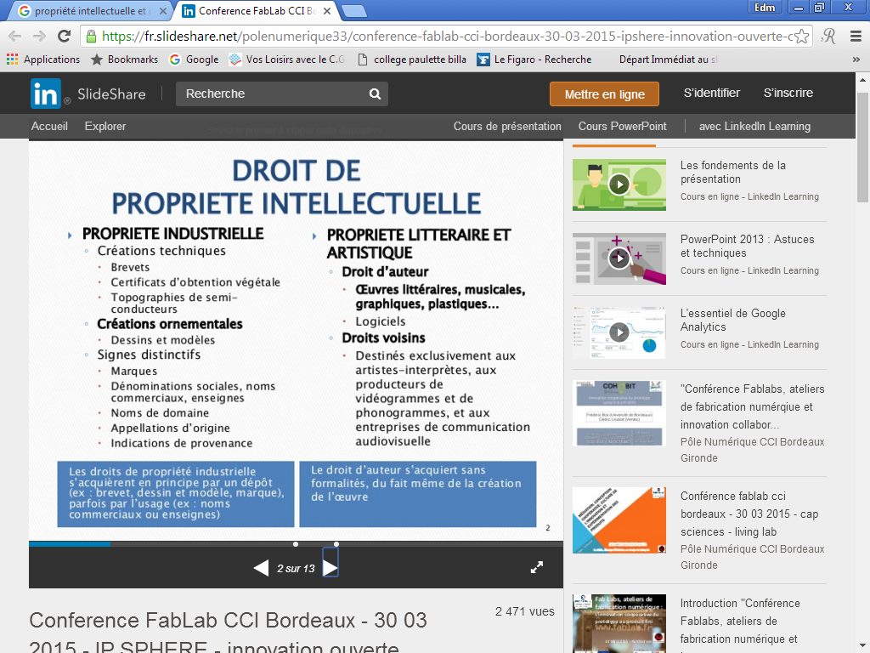

## Source : [www.inpi.fr](http://www.inpi.fr)

## **C:\Users\STELLA\Downloads\frame (26).png**

## **DOCUMENT 8 : La protection du logiciel par le droit d’auteur**

https://www.app.asso.fr/centre-information/base-de-connaissances/code-logiciels/la-protection-du-logiciel-par-le-droit-dauteur/contenu-de-la-protection

## **DOCUMENT 9 : La preuve de l’antériorité du droit d’auteur**

**Le droit d’auteur est un droit essentiel pour la protection des œuvres, cependant une condition doit être remplie afin que l’œuvre soit protégée : l’antériorité de l’œuvre, or la preuve de l’antériorité n’est pas chose simple. […]**

Le [droit d’auteur](http://www.murielle-cahen.com/publications/auteur.asp) désigne l’ensemble des droits dont jouissent les créateurs sur leurs œuvres littéraires et artistiques. En droit français, l’œuvre est protégée du seul fait de sa création. L’article L.111-1 du CPI dispose « l’auteur d’une œuvre de l’esprit jouit sur cette œuvre, du seul fait de sa création, d’un droit de propriété incorporelle exclusif et opposable à tous ». Le mot « œuvre » étant un terme juridiquement assez faible, il y a très peu de cas où cette qualité a été refusée en jurisprudence.

Les œuvres protégées par le droit d’auteur comprennent notamment les œuvres littéraires (romans, poèmes, pièces de théâtre, ouvrages de référence, journaux et *logiciels*), les [bases de données](http://www.murielle-cahen.com/publications/p_base_de_donnees.asp), les films, les compositions musicales et chorégraphiques, les œuvres artistiques telles que les peintures, dessins, photographies et sculptures, architecture, et les créations publicitaires, cartes géographiques et dessins techniques. Dès lors que l’œuvre est mise en forme, son originalité est présumée. Le problème va se poser en termes de preuve : qui a l’antériorité de la création de l’œuvre ?

En théorie, il n’y a donc aucune formalité à remplir pour faire valoir ses droits. En pratique, il est essentiel de déposer l’œuvre pour pouvoir, en cas de litige, faire la preuve de son antériorité. Pour les logiciels, le dépôt peut se faire notamment auprès de l’APP (Agence pour la Protection des Programmes), d’un huissier ou encore de l’INPI.

Le dépôt offre l’avantage d’apporter une date certaine. En effet, le dépôt donne la preuve qu’à la date où il a été effectué, le déposant était en possession de l’œuvre, objet du dépôt.

Il permet en cas de conflit de faire jouer une antériorité de création devant un juge et aide à démontrer qu’un tiers a divulgué l’œuvre sans autorisation. **[…]**

Source : [www.murielle-cahen.fr](http://www.murielle-cahen.fr) – 13/01/2015

## **DOCUMENT 10 : Extraits d’articles de différents Codes juridiques**

**Article L.122-6 du Code de la propriété intellectuelle**

Le droit d'exploitation appartenant à l'auteur d'un logiciel comprend le droit d'effectuer et d'autoriser :

1° La reproduction permanente ou provisoire d'un logiciel en tout ou partie par tout moyen et sous toute forme. Dans la mesure où le chargement, l'affichage, l'exécution, la transmission ou le stockage de ce logiciel nécessitent une reproduction, ces actes ne sont possibles qu'avec l'autorisation de l'auteur ;

2° La traduction, l'adaptation, l'arrangement ou toute autre modification d'un logiciel et la reproduction du logiciel en résultant ;

3° La mise sur le marché à titre onéreux ou gratuit, y compris la location, du ou des exemplaires d'un logiciel par tout procédé.

[…]

**Article L335-2 du Code de la propriété intellectuelle**

Toute édition d'écrits, de composition musicale, de dessin, de peinture ou de toute autre production, imprimée ou gravée en entier ou en partie, au mépris des lois et règlements relatifs à la propriété des auteurs, est une contrefaçon et toute contrefaçon est un délit.

La contrefaçon en France d'ouvrages publiés en France ou à l'étranger est punie de trois ans d'emprisonnement et de 300 000 euros d'amende. […]

**Article L.335-3 du Code de la propriété intellectuelle**

Constitue un délit de contrefaçon la violation de l’un des droits de l’auteur d’un logiciel définis à l’article L122-6.

**Article 131-38**[**du**](https://www.legifrance.gouv.fr/affichCodeArticle.do;jsessionid=265B887B73C0886FBBBC17FF7ECD2D2A.tplgfr22s_2?idArticle=LEGIARTI000006417334&cidTexte=LEGITEXT000006070719&dateTexte=20190607) **Code pénal**

Le taux maximum de l'amende applicable aux personnes morales est égal au quintuple de celui prévu pour les personnes physiques par la loi qui réprime l'infraction.

**Article L.1240 du Code civil**

Tout fait quelconque de l'homme, qui cause à autrui un dommage, oblige celui par la faute duquel il est arrivé à le réparer.

Source : www.legifrance.gouv.fr

**DOSSIER 4 - Ressources documentaires**

# **DOCUMENT 11 : BYOD : quelles sont les bonnes pratiques ?**

*Avec le développement du BYOD, la frontière entre vie professionnelle et personnelle s’efface. La CNIL rappelle les bonnes pratiques permettant de concilier sécurité des données de l’entreprise et protection de la vie privée du salarié connecté.*

L’acronyme « BYOD » est l’abréviation de l’expression anglaise « *Bring Your Own Device* » (en français : « Apportez Votre Equipement personnel de Communication »), qui désigne l'usage d'équipements informatiques personnels dans un contexte professionnel. Il peut s’agir par exemple d’un salarié qui, pour se connecter au réseau de l’entreprise, utilise un ordinateur, une tablette ou son smartphone personnel.

**Les outils personnels ne peuvent être utilisés qu’à titre subsidiaire dans un cadre professionnel**

Le droit du travail impose à l’employeur de fournir à ses employés les moyens nécessaires à l’exécution de leurs tâches professionnelles. L’utilisation d’outils informatiques personnels à des fins professionnelles ne permet pas de s’affranchir de cette obligation.

**Quelles mesures prévoir pour la sécurité des données ?**

L’employeur est responsable de la sécurité des données personnelles de son entreprise, y compris lorsqu’elles sont stockées sur des terminaux dont il n’a pas la maîtrise physique ou juridique, mais dont il a autorisé l’utilisation pour accéder aux ressources informatiques de l’entreprise.

Les risques contre lesquels il est indispensable de se prémunir vont de l’atteinte ponctuelle à la disponibilité, l’intégrité et la confidentialité des données, à la compromission générale du système d’information de l’entreprise (intrusion, virus, chevaux de Troie, *etc*.).

[…]

**Quelles garanties pour la vie privée ?**

La sécurité du système d’information de l’entreprise doit être conciliée avec le respect de la vie privée des employés qui utilisent des équipements personnels dans le cadre de leur activité professionnelle. Par exemple, il n’est pas possible de prévoir des mesures de sécurité ayant pour objet ou effet d’entraver l’utilisation d’un smartphone dans un cadre privé, au motif que cet équipement peut être utilisé pour accéder aux ressources de l’entreprise (interdire la navigation sur internet, le téléchargement d’applications mobiles).

De telles restrictions pourraient difficilement être considérées comme justifiées par la nature de la tâche à accomplir et proportionnées au but recherché.

De la même manière, l’employeur ne peut accéder à des éléments relevant de la vie privée stockés dans l’espace personnel de l’équipement (liste des sites internet consultés, photos, films, agenda, annuaire).

Si l’employeur peut prévoir un effacement à distance de la partie du terminal personnel spécifiquement dédiée à l’accès distant aux ressources de l’entreprise, il ne peut en revanche s’arroger le droit d’effacer à distance l’ensemble des données présentes sur le terminal de l’employé.

**Quelles formalités ?**

Le BYOD n’est pas un « traitement de données à caractère personnel ». C’est un moyen technique particulier, sur lequel reposent des traitements. De ce fait, recourir au BYOD ne change pas les obligations auxquelles les traitements métiers sont soumis (inscription au registre et, le cas échéant, demande d’avis, demande d’autorisation, analyse d’impact relative à la protection des données, *etc*.).

Source : [www.cnil.fr](http://www.cnil.fr) - 19 février 2019

**DOCUMENT 12 : Byod, un défi juridique à anticiper**

Le Bring Your Own Device (BYOD) consiste à apporter ses outils informatiques personnels au sein de l’entreprise (Smartphones, tablettes, ordinateurs personnels…) et à les utiliser dans le cadre de ses activités professionnelles. Refusé par certains, il est aussi encouragé par d’autres. Des entreprises l’adoptent dans une logique de productivité et d’économie liée à la fourniture ou bien encore à la maintenance des outils informatiques. Ce phénomène, auquel les entreprises et administrations ne peuvent échapper, bouleverse leur mode d’organisation et les oblige à repenser la protection de leurs systèmes d’information. […] Il est par ailleurs essentiel que la position de l’entreprise sur le BYOD soit clairement définie […].

Source : Cabinet Matthias

## **DOCUMENT 13 : Arrêt de la Cour de cassation du 12 février 2013**

La Cour de cassation vient de se prononcer sur le droit de vérification de l’employeur sur un Byod (*Bring your own device*), en l’occurrence une clé USB personnelle d’une salariée sur le lieu de travail. Dans un [arrêt](https://www.legalis.net/spip.php?page=jurisprudence-decision&id_article=3643) du 12 février 2013, elle a affirmé *« qu’une clé USB, dès lors qu’elle est connectée à un outil informatique mis à disposition du salarié par l’employeur pour l’exécution du contrat de travail, étant présumée utilisée à des fins professionnelles, l’employeur peut avoir accès aux fichiers non identifiés comme personnels qu’elle contient, hors de la présence du salarié ».* Elle a ainsi invalidé la décision d’appel qui avait considéré que le moyen de preuve était illicite, l’employée n’ayant pas été présente lorsque la clé USB avait été consultée par l’employeur.   
Dans cette affaire, une salariée avait été licenciée pour avoir enregistré sur une clé USB des informations confidentielles relatives à l’entreprise ainsi que des documents personnels de collègues et du dirigeant.

Source : [www.legalis.net](http://www.legalis.net)

1. Start-up : jeune entreprise innovante à fort potentiel de croissance qui fait souvent l’objet de levée de fonds (mode de financement).
2. Pôle Sophia-Antipolis : 1er pôle de compétitivité européen regroupant sur un même site chercheurs, enseignants et  industriels.
3. J.E.I. : statut créé en 2004 pour favoriser la création de petites et moyennes entreprises effectuant des travaux de recherche.
4. *Crowndfunding* : technique de financement d’entreprise utilisant internet comme canal de mise en relation entre l’entreprise et les personnes souhaitant investir des fonds dans l’entreprise.
5. Solution d’hébergement pour les entreprises de moins de 3 ans d’activité : locaux, services logistiques mutualisés (accueil, salles de réunion…) et services d’accompagnement (conseils, formations, intégration dans les réseaux d’entreprise).
6. « En 2017 les dépenses des Français dans les applications mobiles s’élevaient à 936 millions d’euros, soit presque 1 milliard d’euros.  Sachant que les plateformes de téléchargement iOS et Android prennent une commission de 30% à chaque vente, il est prévu un revenu des applications mobiles de 655 millions d’euros en 2017. En un an, le CA aura donc augmenté de 42% en France (contre 40% dans le monde entier). » - source [www.prestapp.eu](http://www.prestapp.eu) – 8 mars 2018
7. S’il n’existait pas d’App store, les développeurs seraient obligés de diffuser leur application via un site internet

   dédié. Cette multitude de sites internet rendrait la recherche d’une application fastidieuse pour les utilisateurs et

   coûteuse pour les développeurs qui devraient investir massivement pour faire connaître leur produit.
8. Edith EluraTilton Penrose (1914-1996) est à la fois économiste et théoricienne du management. Selon Penrose, le succès d’une entreprise résulte moins de la quantité de ressources tangibles et intangibles disponibles que de leur meilleure combinaison possible pour obtenir un avantage concurrentiel durable.
9. Henri Mintzberg (né en 1939) est professeur canadien de management et de Sciences de gestion, Ingénieur et docteur en management des organisations.